Konspekt pozalekcyjnych zajęć wychowawczych
Prowadzący: Daniela Kamińska
Grupa wychowawcza: młodsza
Temat: Jak spełnia się marzenia?
Rozwijane kompetencje kluczowe: społeczne i obywatelskie, porozumiewanie się w języku ojczystym.
Cele główne:  Doskonalenie umiejętności i wiedzy na temat tworzenia planu wydarzeń.  Pogłębianie umiejętności myślenia przyczynowo skutkowego.  Kształtowanie wśród uczniów szacunku wobec cudzych marzeń i odczuć. | Cele terapeutyczne:  Wzmocnienie poczucia własnej wartości i pewności siebie.  Zniwelowanie bezradności wobec życiowych trudności.  Kształtowanie umiejętności proszenia o pomoc.
Formy pracy: indywidualna, zbiorowa
Metody pracy:
- praca plastyczna
- praca z kartą pracy
- rozmowa, opowiadanie, tekst
- burza mózgów
Środki dydaktyczne:
karty Dixit, fragment książki pt. „Nieustraszony strach na wróble” Grzegorza Majchrowskiego, Rozdział 3, karta pracy nr 1, kartki techniczne a4, kredki i markery.
Przebieg zajęć:
Część wstępna: | Cele szczegółowe: | Uwagi do realizacji:
- Czynności organizacyjne.  - Przywitanie.  Nauczyciel prosi, aby uczniowie zgromadzili się i stanęli w kręgu lub usiedli. Następnie zachęca zgromadzonych, aby każdy przywitał się z każdym poprzez powiedzenie witam wszystkich… (i pokazuje jakiś gest/ruch/dźwięk, następnie wszyscy powtarzają dany gest/ruch/dźwięk) Nauczyciel rozpoczyna: Witam wszystkich…machnięciem ręki. Następnie wszyscy mówią: witamy cię i powtarzają gest/ruch/ dźwięk.  - Rozmowa na temat samopoczucia uczestników.  Uczniowie wybierają kartę z talii Dixit, która najlepiej oddaje ich samopoczucie. Następnie uzasadniają swój wybór. Nauczyciel stwarza sytuację, w której uczniowie mogą podzielić się ze sobą nawzajem problemami/troskami. | Uczeń:  - powtarza gest według wzoru  - wyraża swoją opinię  - rozpoznaje i nazywa emocje  - ma zaufanie go swojej grupy oraz poczucie bezpieczeństwa | Jeżeli grupa się nie zna formuła brzmi: mam na imię (imię) i witam wszystkich (gest/ruch/ dźwięk).  Jeżeli jedna osoba jest nieznana grupie stosujemy formułę wymagająca podania imienia.
Część właściwa: | Cele szczegółowe: | Uwagi do realizacji:
- Tekst.  Nauczyciel odczytuje fragment książki pt. „Nieustraszony strach na wróble” Grzegorza Majchrowskiego, Rozdział 3 (załącznik 1, 2, 3, 4).  Następnie pyta dzieci:  - W jaki sposób ptaki witają słońce? (trelami, śpiewem)  - Co uszczęśliwiło stracha o poranku? (śpiew ptaków, świadomość, że ma przyjaciół)  - O czym marzył strach na wróble? (zbudowanie własnego domu, w którym mieszkałby wraz z wróblem. Chciałby zbierać pszenicę, którą sadziłby dla wróbelka i innych ptaków)  - Co wróbel sądził o marzeniach przyjaciela? (nie krytykował go za marzenia, tylko go wysłuchał i pomyślał, że strach jest podobny do człowieka wiec też jego marzenia są podobne do ludzkich)  - Rozmowa.  Rozmowa z uczniami na temat marzeń i przyjaźni. Nauczyciel pyta:  - Czy uczniowie czasami marzą?  - Czy opowiedzieli kiedyś, komuś o swoich marzeniach?  - Jak powinna zachować się osoba, która słucha o cudzych marzeniach?  - Jak czuje się osoba, która zwierza się ze swoich marzeń? | Uczeń:  - wysłuchuje czytanego tekstu  - zapamiętuje fakty z usłyszanego teksu  - opowiada usłyszany tekst własnymi słowami  - wypowiada się na dany temat, korzystając z osobistego doświadczenia  - konstruuje swobodną wypowiedź  - uczestniczy w rozmowie  - prognozuje o cudzych emocjach i uczuciach  - nazywa emocje i uczucia  - uzasadnia swoje zdanie na dany  temat  - wie, jak powinna zachować się osoba w określonej sytuacji
- Burza mózgów.  Nauczyciel prosi, aby uczniowie zastanowili się chwilę nad tym czy istnieje „złe marzenie”. Następnie zachęca uczniów do wydania swojej opinii na ten temat. Wszystkie pomysły zostają zapisane na tablicy lub dużym kartonie. Podsumowanie: nauczyciel odczytuje wszystkie pomysły i porządkuje je następnie wysnuwa tezę, że nie istnieje coś takiego jak „złe marzenie” i każdy bez względu na wiek, kolor skóry, stan zdrowia, miejsce pochodzenia lub zamieszkania ma prawo do różnorodnych marzeń. | - bierze aktywny udział w „burzy mózgów”
- Karta pracy.  Nauczyciel rozdaje uczniom kartę pracy, na której znajdują się informacje o dzieciach i marzenie każdego z nich. Nauczyciel odczytuje zapisy i prosi, aby każdy z uczestników zapisał jeden lub więcej pomysłów w jaki sposób dana osoba mogłaby spełnić swoje marzenie.  Podsumowanie zadania: uczniowie odczytują swoje pomysły dotyczące możliwości spełnienia marzenia danej osoby. Zestawienie pomysłów i wskazanie, że do spełnienia marzenia są różne sposoby. | - tworzy oraz zapisuje proste i złożone zdania  - zachowuje prawidłową chronologię wydarzeń  - rozumie ciąg przyczynowo skutkowy  - potrafi podać przyczynę i skutek postępowania | Jeżeli uczestnicy mają trudności z zapisywaniem mogą ułożyć plan wydarzeń w formie graficznej jako „komiks”.
- Praca plastyczna.  Każdy z uczniów otrzymuje kartki techniczne a4, kredki i markery. Zadanie polega na dowolnym przedstawieniu swojego marzenia.  Podsumowanie zadania: stworzenie wystawy z wykonanych prac. Chętni uczniowie opisują marzenie, które przedstawili w formie obrazu. | - wykonuje pracę plastyczną  - dba o estetykę pracy  - dba o porządek na miejscu pracy  - prezentuje swoją pracę publicznie
Część końcowa: | Cele szczegółowe: | Uwagi do realizacji:
- Podsumowanie zajęć.  - Zachęcenie uczniów do wyrażenia swoich opinii:  co im się podobało/ nie podobało.  - Przywołanie informacji:  czym jest marzenie?  Do spełnienia jednego marzenia wiodą różne działania;  Nie wolno śmiać się z cudzych marzeń i należy je szanować;  Prawdziwy przyjaciel wspiera realizację marzenia drugiej osoby.  - Uprzątnięcie Sali i pożegnanie. | Uczeń:  - na forum grupy wyraża swoją osobistą opinię

Załączniki:
Załącznik 1
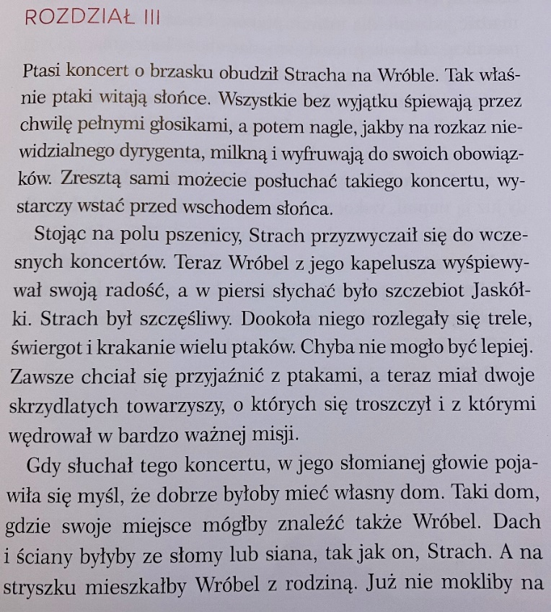
Załącznik 2
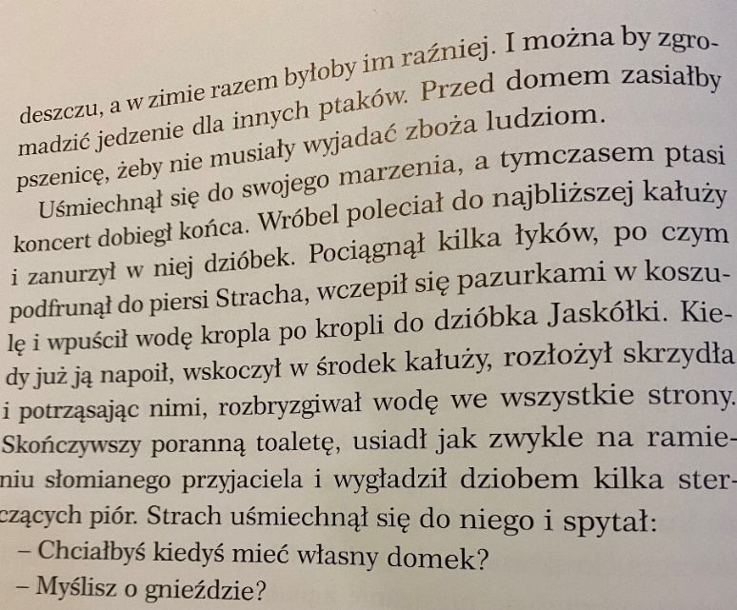
Załącznik 3
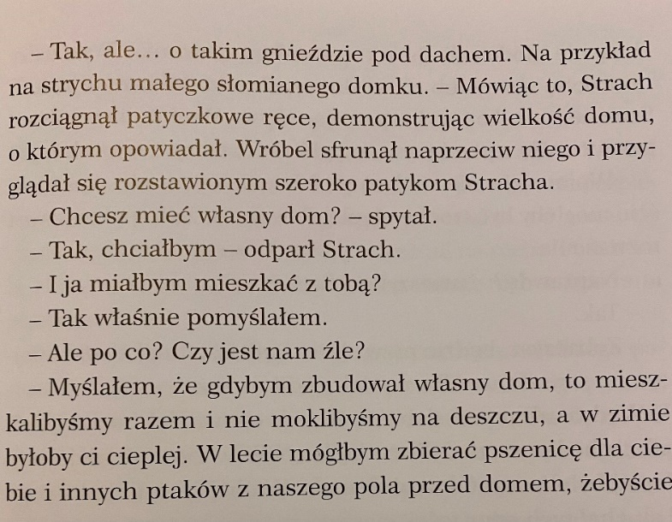
Załącznik 4
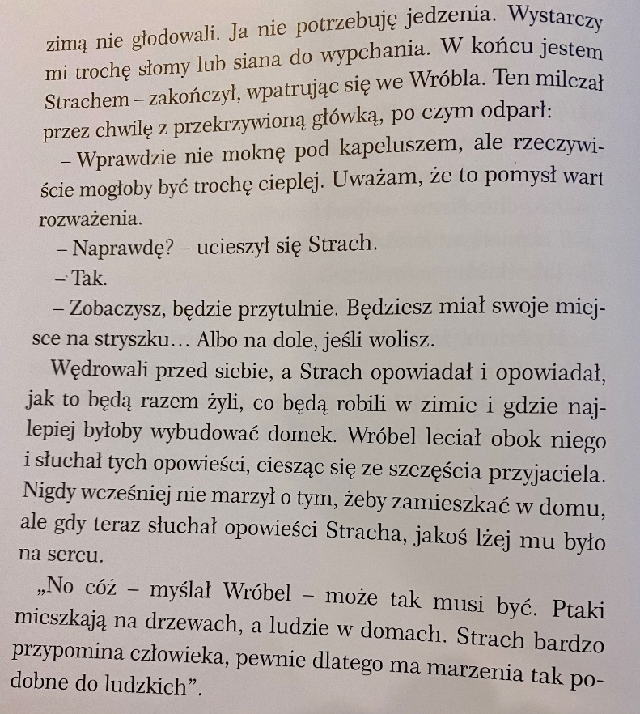

Karta pracy nr 1
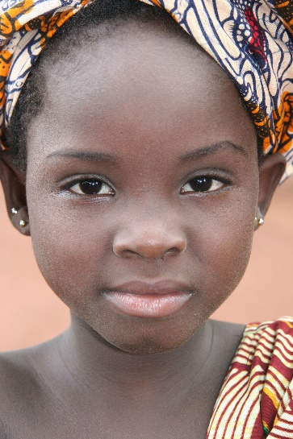  Mam na imię Nel.  Mam 8 lat. Moim marzeniem jest, aby w przyszłości wyruszyć w podróż dokoła świata. |  | ………….………………………………………………………………….  ……….…………………………………………………………………….  ………………………………………………………………………………  ………….………………………………………………………………….  ……….…………………………………………………………………….  ………….………………………………………………………………….  ……….…………………………………………………………………….
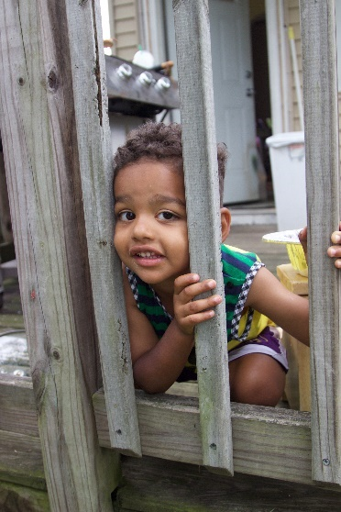 | Mam na imię Franek i mam 6 lat. Moim marzeniem jest posiadanie królika. | ………….………………………………………………………………….  ……….…………………………………………………………………….  ………………………………………………………………………………  ………….………………………………………………………………….  ……….…………………………………………………………………….  ………………………………………………………………………………  ………………………………………………………………………………
 | Mam na imię Kamil.  Mam 5 lat. Moim marzeniem jest, aby w przyszłości zostać astronautą. | ………….………………………………………………………………….  ………….………………………………………………………………….  ……….…………………………………………………………………….  ………………………………………………………………………………  ……….…………………………………………………………………….  ………………………………………………………………………………  ………….………………………………………………………………….  ……….…………………………………………………………………….
Źródła:
- Zdjęcie dziewczynki, autor: Nieznany autor, licencja: CC BY-SA
- Chłopiec przy barierce, autor: Nieznany autor, licencja: CC BY-SA
- Chłopiec w okularach, autor: Nieznany autor, licencja: CC BY-SA

